Урок №6
Тема: КОНВЕКЦИЯ (8Кл)
Цели урока: Познакомить с излучением, как способом теплопередачи в вакууме. Особенности излучения и поглощения энергии темными и светлыми поверхностями;
Основной материал. Конвекция как способ теплопередачи. Конвекция в жидкостях и газах. Объяснение явления. Естественная и вынужденная конвекция. Практическое применение явления.
Демонстрации. 1. Опыты по рисункам 10, 11 в учебнике. 2. Демонстрация светильников, в которых используется явление конвекции (по рис. 3).
Ход урока
I. Проверка усвоения изученного материала (фронтальный опрос).
Вопросы для проверки:
1) Дайте определение теплопередачи. Перечислите три ее вида.
2) Объясните процесс распространения тепла по проволоке. Происходит ли при теплопроводности перенос вещества?
3) Сравните теплопроводности твердых, жидких тел и газов. Почему шерсть, пух, мех и другие пористые тела обладают плохой теплопроводностью?
4) Дайте объяснение очень малой теплопроводности разреженных газов. Где и как используются вещества с малой теплопроводностью?
5) Зачем ствол винтовки (ружья) покрывают деревянной ствольной накладкой?
6) Почему вы обжигаете губы, когда пьете чай из металлической кружки, и не обжигаете, когда пьете чай из фарфоровой кружки? (Температура чая одинаковая.)
7) В какой обуви больше мерзнут ноги зимой: в просторной или тесной?
II. Изучение нового теоретического материала.
Восходящие теплые струи воздуха над горячей плитой или горящей лампой. Опыт по рис. 8 [4].
Перенос энергии при конвекции самими струями газа или жидкости.
Объяснение явления конвекции в газах и жидкостях. Опыт по рис. 9 [4].
Понятие естественной (или свободной) конвекции. Вынужденная конвекция.
Объяснение нагревания жидкостей и газов снизу. Опыты по рис. 11, 12 [4].
Отсутствие явления конвекции в твердых телах. Объяснение этого факта на основе знаний о характере движения и взаимодействия молекул твердых тел.
Ощущение тепла от горящего костра. Опыт по рис. 13 [4].
Жидкости и газы обычно нагревают снизу. Чайник с водой ставят на огонь, батареи отопления, от которых нагревается воздух в комнате, помещают под окнами около пола. Случайно ли это?
Поместив руку над горячей плитой или над горящей лампой, мы заметим, что от плиты или лампы вверх поднимаются теплые струи воздуха. Эти струи заставляют вращаться небольшую бумажную вертушку, помещенную над лампой (рис. 8). Теплым воздух перемещается вверх.
Такой тип передачи тепла называют конвекцией.
ВЫВОД: При конвекции тепло переносится самими струями газа или жидкости.
Воздух, который соприкасается с плитой или лампой, нагревается от ее поверхности и расширяется. Плотность расширившегося воздуха меньше, чем плотность холодного, и поэтому слои теплого воздуха всплывает в холодном воздухе. Ведь архимедова сила, действующая на него снизу вверх, больше, чем сила тяжести, направленная вниз. Место теплого воздуха над плитой занимает холодный воздух, он также прогревается и начинает двигаться вверх и т. д.
Такие же явления наблюдают и при нагревании жидкости.
Ставят на огонь стеклянную колбу с водой. Для того чтобы заметить, будут ли перемещаться слои воды при нагревании, опускают на дно колбы кристаллик красящего вещества, например марганцовокислого калия. Замечают, как нагретые нижние слои воды выталкиваются холодной водой и поднимаются вверх (рис. 9). Вода начнет перемещаться по замкнутым линиям — циркулировать. Благодаря циркуляции вся вода равномерно прогревается. Здесь, как и в газе, тепло переносится с одного места на другое с потоками вещества — воды.
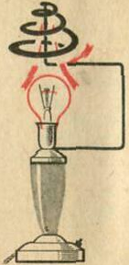
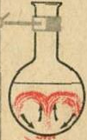
Рис 8.
Рис 9 .
Конвекция происходит в ваших жилых комнатах (рис. 10), благодаря чему нагревается воздух в них. Мы рассмотрели конвекцию, которая является естественной или свободной. Если же неравномерно нагретую жидкость (или газ) перемешивать насосом или мешалкой, то произойдет вынужденная конвекция.
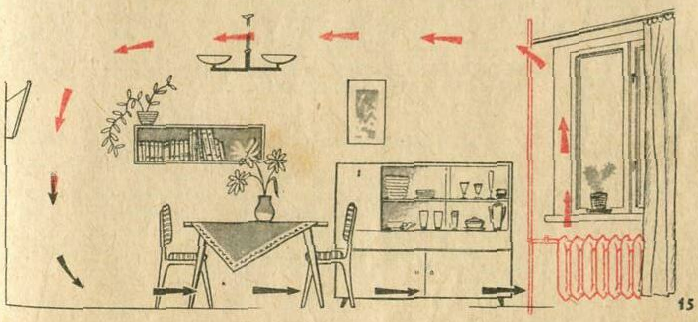
Рис 10 .
Теперь можно ответить на вопрос, поставленный в начале урока: почему жидкости и газы нагревают, как правило, снизу? Попробуем прогреть воду, налитую в пробирку, так, как показано на рисунке 11.
Верхний слой воды закипит, у нижние слои останутся холодными. (Если на дно пробирки поместить кусочки льда, они даже не растают.) Почему? При таком способе нагревания не может происходить конвекция, ведь нагретые слои воды не могут опуститься ниже холодных, более тяжелых слоев. Может быть, вода прогреется благодаря теплопроводности? Но, как ни дно из этого опыта, теплопроводность поды очень мала, и пришлось бы очень долго ждать, пока вода про! роется Точно так же можно объяснить, почему не прогревается воздух в пробирке, если его нагревать сверху (рис 12).
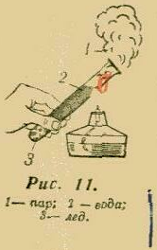
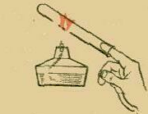
Рис 12 .
В твердых телах, где свобода движения молекул ограничена, конвекция происходить не может. Вспомним, что каждая частица кристаллического твердого вещества лишь колеблется около одной точки, удерживаемая сильным взаимным притяжением с другими частицами, поэтому при нагревании твердого тела в нем не могут образовываться потоки вещества. Повседневный опыт подтверждает это. В твердых телах, как мы теперь знаем, теплота передается теплопроводностью.
- Сообщения учащихся
КОНВЕКЦИЯ В ПРИРОДЕ
Все ветры в атмосфере представляют собой конвекционные потоки огромного масштаба - один этот пример показывает, какое большое значение имеет конвекция для человека.
Одной из причин образования пассатов — ветров, дующих от субтропических областей к экватору—является неравномерное нагревание земной поверхности Солнцем. Средняя годовая температура на экваторе Земли на 50" С выше, чем на полюсах ее. В экваториальной зоне Земли нагретый воздух поднимается вверх. На его место с севера и юга притекает холодный воздух. Его движение и есть пассат. 'Потоки холодного воздуха вследствие вращения Земли движутся не вдоль меридиана, а отклоняются, поэтому в северном полушарии пассаты имеют северо-восточное направление, а в южном юго-восточное.
Ветры вызывают также образование океанических течений. Постоянно дующий в одном направлении ветер приводит в движение верхние слои воды, и они перемещаются в сторону ветра. Теплые и холодные океанические течения, вызнанные ветрами, могут служить примером вынужденной конвекции. Ветры и океанические течения влияют и на изменение погоды, и на климат,
имеющий важное значение к жизни человека.
Конвекцией объясняются и ветры меньшего масштаба — бризы, возникающие на берегах морей. В летние дни суша больше нагревается от лучей солнца, чем вода Воздух над сушей также нагревается и выталкивается вверх. На его место с моря перемещается холодный воздух — дуст ветер. Это и есть бриз. Ночью вода охлаждается медленнее, чем суша, и над сушей воздух становится более холодным, чем над водой. Образуется ночной бриз движение холодного воздуха от суши к морю.
ПРИМЕРЫ ПРИМЕНЕНИЯ КОНВЕКЦИИ В ТЕХНИКЕ 1. Тяга. Мы знаем, что без притока свежего воздуха горение топлива невозможно. Если в топку паровоза, в печь, в трубу самовара не будет поступать воздух, то горение топлива прекратится. Обычно используют естественный приток воздуха — тягу. Для создания тяги над топкой, например, в котельных установках фабрик, заводов, электростанций помешают трубу (рис. 13).

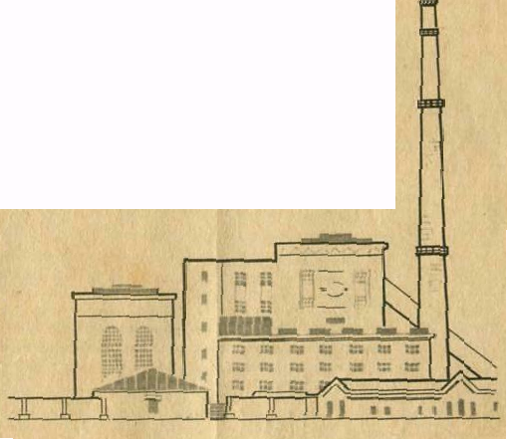
Рис 13 .

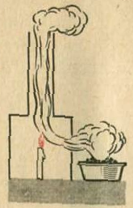
При горении топлива воздух над ним нагревается. Как мы уже знаем, от этого его плотность уменьшается. Значит, и вес и давление воздуха, находящегося в топке и трубе, становится меньше давления наружного воздуха. Вследствие разницы давлений холодный воздух поступает в топку, а теплый воздух поднимается вверх — образуется тяга.
Рис 14 .
На рисунке 14 изображена установка опыта, поясняющего образование тяги. Чем выше труба, сооруженная над топкой, тем больше разница давлений наружного воздуха и воздуха в трубе. Поэтому тяга усиливается при увеличении высоты трубы.

2. Центральное водяное отопление. Во многих современных больших зданиях устраивают водяное отопление.
В подвальном этаже здания устанавливают котел 1 (рис. 15), в нем нагревается вода. От верхней части котла главная широкая труба 2 идет на чердак, где она соединяется с расширительным баком 3. Расширительным он называется потому, что в него поступает избыточный объем воды, образующийся при расширении ее от нагревания. От расширительного бака по чердаку проводит систему распределительных труб 4, от которых отходят вниз вертикальные трубы 5, проходящие через комнаты здания. Из этих труб вода поступает в отопительные батареи 6, составленные из чугунных труб и устанавливаемые обычно под окнами.
Пройдя через батареи, вода затем поступает в нижние отводные трубы 7, расположенные в подвале. Эти трубы соединяются в одну, входящую в котел снизу. Всю систему труб и котел заполняют водой.
Горячая вода нагревает трубы батарей, отдавая им часть своего тепла. От труб тепло передастся воздуху комнаты. Сама вода становится холоднее и по системе нижних отводных труб поступает и котел, где снопа нагревается, поднимается на чердак, опять попадает в батареи, снова отдает им тепло и т. д. Такое движение воды в системе центрального отопления и, следовательно, перенос тепла от котла к батареям происходит все время, пока нагревается котел.
В больших зданиях создают искусственную (принудительную) циркуляцию воды при помощи насоса, который непрерывно гонит воду в нужном направлении.
Из наших жилых помещений даже при хорошей теплоизоляции теплота непрерывно передается наружу. Поэтому зимой приходится непрерывно обогревать помещение, чтобы поддерживать в нем постоянную температуру.
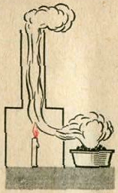
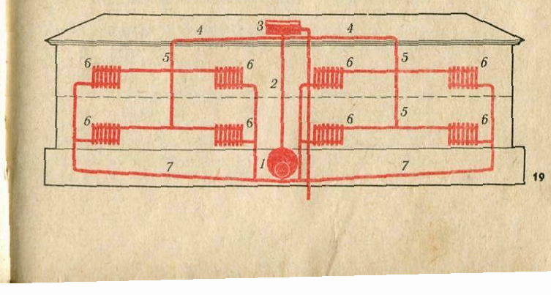
Рис. 15.

- Закрепление изученного Материала.
1. Почему подвал — самое холодное место в доме?
2. Почему форточки для проветривания комнат помещают в верхней чести окна!
3. Для чего делают высокими заводские трубы!
Найдите в § 5 ответ на вопрос 2 к этому параграфу. Внимательно прочитайте ответ и используйте его как образец для выполнения, следующего задания.
2. В лабораторию принесли стеклянный сосуд с жидким воздухом. Его температура очень низка, она равна —193 °С.
а) Будет ли около сосуда с жидким воздухом происходить конвекция? Почему? (Ответ дайте письменно.)
б) Опишите (устно) процесс конвекции около сосудов с жидким воздухом, пользуясь как образцом объяснением конвекции ответе на вопрос 2 к § 5 учебника.
- Домашняя работа.
1. Прочитайте § 5. Ответьте на вопросы к нему, на вопрос 7 дайте письменный ответ.
2. Решите задачи 1 и 2 из упр. 2 (устно).
3. Проделайте опыт по изучению конвекции и теплопроводности. В высокую стеклянную банку или кофейник (сосуд должен быть высоким и узким) налейте чистой холодной воды так, чтобы вровень ее был на 6—8 см ниже верхнего края сосуда. Положите на поверхность воды кружок из плотной глянцевой бумаги или тонкого пенопласта (или тонкую пластмассовую крышечку). Сверху на кружок осторожно налейте горячей воды (желательно наливать через воронку), осторожно снимите всплывший кружок. Пощупайте стенку банки наверху и внизу, еще раз сравните температуру этих частей банки через полчаса, час.
Подготовьте (устно) рассказ о проделанном опыте — как вы его проводили, как объясняете его результаты. Ваше объяснение будет хорошим, если вы учтете, что в наблюдаемом явлении играют роль архимедова сила, теплопроводность воды, изменение ее плотности при нагревании.

Методические рекомендации
К демонстрациям
Очень эффектно смотрится демонстрация светильников, в которых используется явление конвекции.
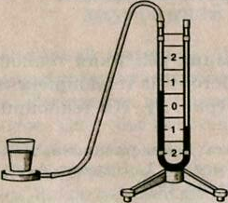
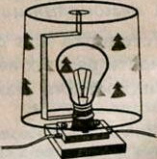
Рис. 2
Рис. 3
Можно сделать подобный прибор самостоятельно. Из пленки для кодоскопа изготавливается цилиндр с прорезями, покрытый цветными рисунками (рис. 3), и надевается на лампу (он должен свободно вращаться вокруг нее на оси под действием конвекционных потоков).

